法律常识
Day22:刑法-刑罚

【学习重点】有期徒刑数罪并罚的制度，死刑的适用与执行，剥夺政治权利
【建议用时】1小时以内
【重要考点导图梳理】
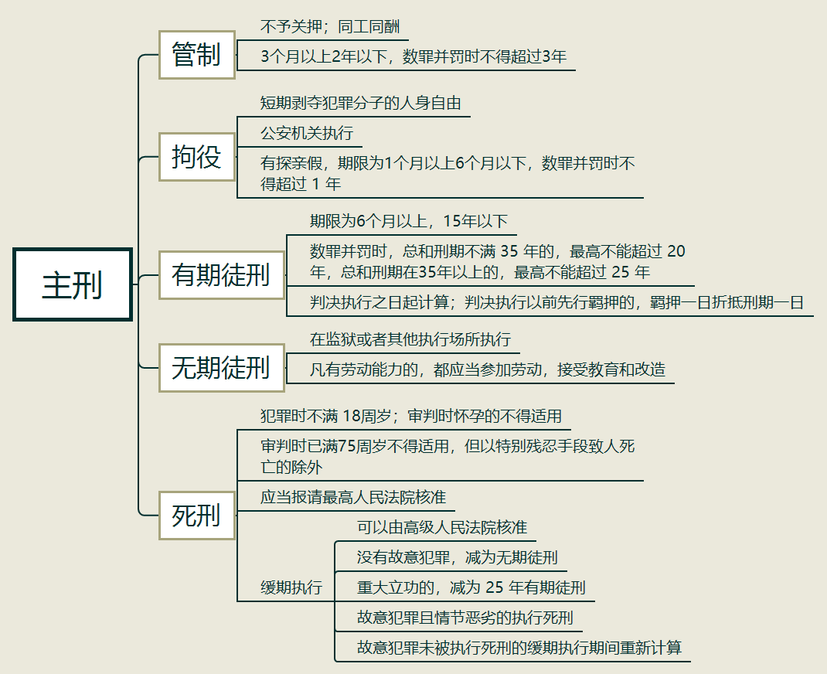
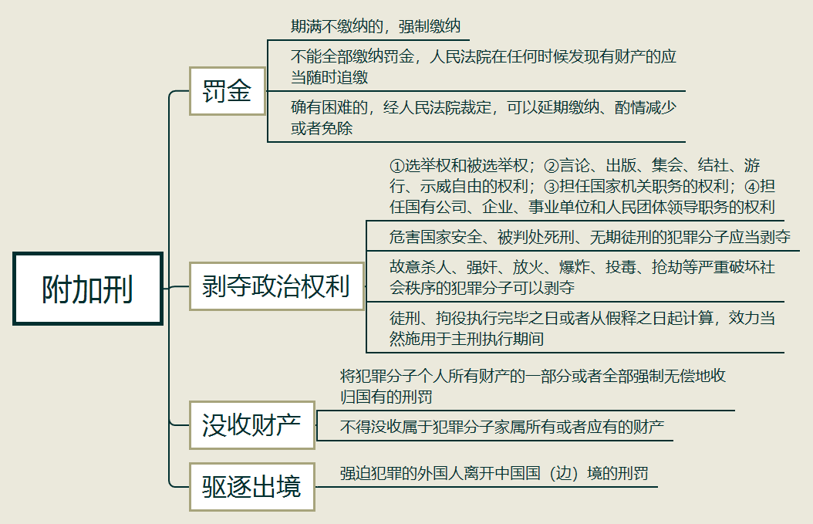
【填空练习】
1.管制期限为 个月以上， 年以下，数罪并罚不超过 年。
2.拘役期限为 个月以上， 个月以下，数罪并罚不超过 年。
3.有期徒刑期限为 个月以上， 年以下，数罪并罚超过 年的，最高不超过 年，超过 年的，最高不超过 年。
4.犯罪时不满 周岁和审判时 不适用死刑。
5.审判时已满 周岁的不适用死刑，但以特别残忍手段致人死亡的除外。
6.死刑应报请 核准。
7.死刑缓期执行期间没有故意犯罪的，减为 ；有重大立功的，减为 年有期徒刑；故意犯罪情节恶劣的，报请 核准后执行死刑。
8.剥夺政治权利包括剥夺： 权和 权； 、 、 、 、 、示威自由的权利；担任国家机关职务的权利；担任国有公司、企业、事业单位和人民团体领导职务的权利。
9.危害国家安全犯罪，被判处 、 的犯罪分子应当剥夺政治权利。
（答案见思维导图，请回归导图比对记忆。）
【快速判断】
1.管制不予关押，同工同酬。
2.拘役可以回家探亲。
3.死刑缓期执行的可以由高级人民法院核准。
4.死刑缓期执行期间因故意犯罪未被执行死刑的，缓刑期间重新计算。
5.拘役由社区矫正机构执行。
6.罚款属于附加刑的一种。
7.故意杀人等严重破坏社会秩序的犯罪分子，应当附加剥夺政治权利。
8.被剥夺政治权利的犯罪分子在刑罚执行期间仍享有选举权。
9.死刑缓期执行减为有期徒刑的应当剥夺政治权利终身。
（答案：1.正确；2.正确；3.正确；4.正确；5.错误；6.错误；7.错误；8.错误；9.错误。温故知新，强化记忆，具体错误在何处，请回归导图认真比对哦！）

